ALGORİTMA metin içeren bir resim

Açıklama otomatik olarak oluşturulduANALİZİ

VE

TASARIMI PROJESİ

DİLARA KANALICI

18360859013

BİLGİSAYAR MÜHENDİSLİĞİ

Proram java üzerinde bilgisayar uygulaması olarak çalışmaktadır. Projemi yaparken jframe gibi UI bileşenlerinden yardım aldım. Uygulama ilk açıldığında aşağıdaki gibi bir pencere çıkıyor:

metin içeren bir resim

Açıklama otomatik olarak oluşturuldu

Arama kısmına tıklanarak arama algoritmalarına ulaşılabiliyor. Yanlış seçimde çarpıya basılarak çıkılabiliyor. Arama algoritması seçiminden sonra açılan ekran:

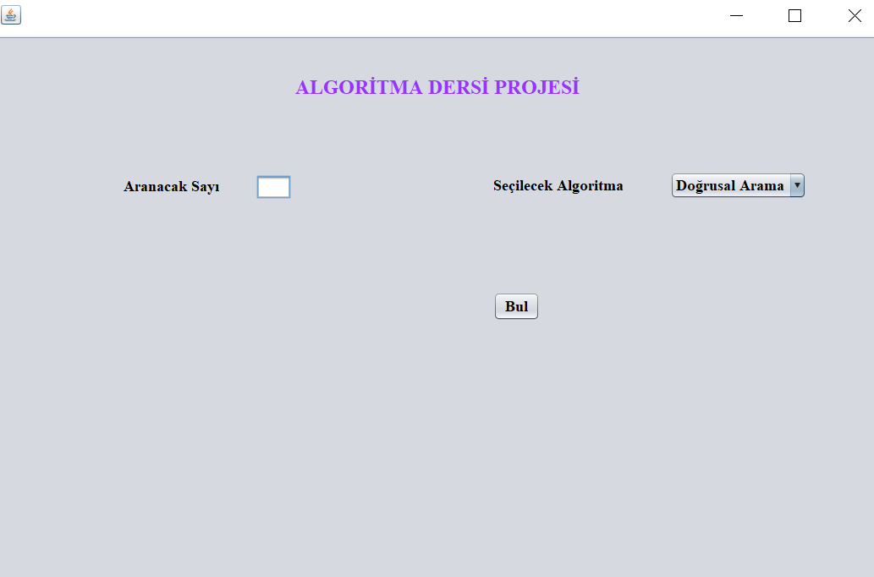

Yukarıdaki ekrana istenen sayı girilir ve ardından algoritma seçilir. Butona basılır.(hocam butona ilk seferde basılamayabiliyor ama kodda herhangi bir hata bulunmuyor.) İstenen tüm bilgiler JoptionPane ile **ayrı pencereler halinde** kullanıcıya bildirilir.

metin içeren bir resim

Açıklama otomatik olarak oluşturuldu

Sıralama algoritmalarına erişmek için de aynı şekilde seçim yapılır.

metin içeren bir resim

Açıklama otomatik olarak oluşturuldu

Algoritma seçildikten ve sayı adedi girildikten sonra sıralama tuşuna tıklanır ve tıpkı aramada olduğu gibi JoptionPane aracılığıyla tüm çıktılar kullanıcıya **ayrı pencereler halinde** aktarılır.

Algoritmaların her biri için iterasyon hesabı yaparken hepsinin O(n) notasyonuna gerçekten bağlı olduğunu fark ettim.

Fonksiyonlarımı oluştururken algoritmayı ana ve ara fonksiyonlar olarak böldüm. Örneğin:

metin içeren bir resim

Açıklama otomatik olarak oluşturuldu

Burada algoritma için Insertionsrt asıl algoritmanın çalıştığı fonksiyonken, Insertionsort diziye random sayı atayan ve süreyi bastıran insertionsort algoritmasının genel bir fonksiyonudur.

ALGORİTMALAR HAKKINDA BİLGİLENDİRME:

  Insertion Sort Algoritması, düzensiz dizi elemanlarını tek tek ele alarak her birini dizinin sıralanmış kısmındaki uygun yerine yerleştirme esasına dayanır. Genelllikle günlük hayatımızda farketmeden kullandığımız bir çözüm yöntemidir. Küçük boyutlu dizileri sıralamada hızlı olsa da çok sayıda veriyi sıralarken Insertion Sort diğer sıralama yöntemlerine göre çok yavaş kalmaktadır.

Quicksort, günümüzde yaygın olarak kullanılan bir sıralama algoritmasıdır. Quicksort algoritması, sıralanacak bir diziyi daha küçük iki parçaya ayırıp oluşan bu küçük parçaların kendi içinde sıralanması mantığıyla çalışır.

Bucketsort, öğeleri önce **kova** adı verilen birkaç gruba bölerek sıralayan bir sıralama tekniğidir . Her bir **paketin** içindeki öğeler , uygun sıralama algoritmalarından herhangi biri kullanılarak veya aynı algoritmayı yinelemeli olarak çağırarak sıralanır.

Countingsort, dizideki her benzersiz öğenin oluşum sayısını sayarak bir dizinin öğelerini sıralayan bir sıralama algoritmasıdır. Sayım, bir yardımcı dizide depolanır ve sıralama, sayıyı yardımcı dizinin bir indeksi olarak eşleyerek yapılır.

Verinin hafızada sıralı tutulması için geliştirilen sıralama algoritmalarından (sorting algorithms) bir tanesidir. Yığınlama sıralaması, arka planda bir yığın ağacı(heap)  oluşturur ve bu ağacın en üstündeki sayıyı alarak sıralama işlemi yapar. Bu verilerin bir oluşumun  belirleyici alanları olduğunu düşünebiliriz. Yani örneğin vatandaşlık numarası veya öğrenci numarası gibi. Dolayısıyla örneğin öğrencilerin numaralarına göre sıralanması durumunda kullanılabilir.

Merge Sort (Birleştirme Sıralaması), diziyi ardışık olarak en küçük alt dizilerine kadar yarılayan sonra da onları sıraya koyarak bireştiren özyineli bir algoritmadır. Yarılama işlemi en büyük alt dizi en çok iki öğeli olana kadar sürer. Sonra "Merge (Birleştirme)" işlemiyle altdiziler ikişer ikişer bölünüş sırasıyla sıralı olarak bir üst dizide bireşir. Süreç sonunda en üstte sıralı diziye ulaşılır.

Radix sıralama algoritması ilk önce birler basamağındaki rakamı veya harfi karşılaştırıp bir sıralama yapar. Sonra o sıralamanın onlar basamağına göre tekrar dizilimini yapar. En fazla hangi basamaklı sayı varsa o basamağa kadar bu şekilde sıralama devam eder. Son basamak sıralamasında dizi sıralanmış olur.

Linearsearch algoritması bir dizi (array) içinde bir verinin olup olmadığını anlamak için kullanılan basit bir algoritmadır. Doğrusal Arama Algoritması aranan veriyi, arrayin ilk öğesinden başlayarak son öğesine doğru, her terimle tek tek karşılaştırır. Bu algoritma, dizi içinde aranana eşit olan bir terim bulursa onun indisini verir.

**Binary Search** yani **İkili Arama** algoritmasında ana olay **sıralı bir dizi içerisinde arama yapmamızdır.** İkili arama algoritması sıralı diziyi ortadan ikiye bölerek aranılan değerin bulunup bulunmadığını; eğer bulunamadı ise arananın orta elemandan büyük mü küçük mü olduğunu kontrol eder. Eğer aranan orta değerden küçüktse bu sefer arama algoritmamız orta elemandan büyük olan kısmı tamamen yok sayarak orta elemandan küçük olan kısmı yeni diziymiş gibi kabul eder. Böylelikle dizi yarıya indirgenmiş olur. Sonrasında tekrardan orta değerden küçük kısmı ikiye bölerek, aranılan değerin bulunup bulunmadığını kontrol eder. Yeni orta değer aranan eleman değilse, küçük mü büyük mü diye yeniden kontrol edilir. Ve bu işlem aranan değer bulununcaya yada tamamen dizi taranıncaya kadar devam eder.

Kaynakça: <https://www.mobilhanem.com>

<https://bidb.itu.edu.tr/seyir-defteri>